江西省高安中学2012届高三年级第一次段考
生物试题
命题人：熊小红

一、选择题（本题包括30小题，每小题1.5分，共45分）
1．美国细胞生物学家威尔逊（E. B.Wilson）曾经说过：“每一个生物科学问题的答案都必须在细胞中寻找”。他作出这一结论的理由最可能是（ ）
A．细胞内能发生一切生命活动
B．有些生物是由一个细胞构成的
C．各种生物的生命活动是在细胞内或细胞参与下完成的
D．细胞是一切生物体结构和功能的基本单位
2.下列各项组合中，能体现生命系统由简单到复杂的正确层次的是（ ）
①皮肤 ②胃黏膜 ③神经元 ④变形虫 ⑤细胞内蛋白质等化合物
⑥病毒 ⑦同一片草地上的所有山羊 ⑧一池塘中的所有鱼类
⑨一片森林 ⑩一池塘中的所有生物
A.⑤⑥③②①④⑦⑩⑨ B.③②①④⑦⑩⑨ C.③②①④⑦⑧⑩⑨ D.⑤②①④①⑩⑨
3．“没有碳，就没有生命”，这主要是因为 （ ）
A．碳在生物细胞中含量最多 B．生物大分子以碳链为骨架
C．二氧化碳是联系有机界和无机界的重要化合物 D．碳主要分布在有机物中
4．纤维素、纤维素酶、纤维素酶基因的基本组成单位依次是 （ ）
A．葡萄糖、葡萄糖和氨基酸 B．葡萄糖、氨基酸和脱氧核苷酸
C．氨基酸、氨基酸和脱氧核苷酸 D．淀粉、蛋白质和DNA
5. 研究发现，水分进出细胞膜必需一种被称为“水通道”的蛋白质。若设法专一性地关闭离体肾小管细胞的水通道蛋白，则将导致细胞( )
A．形态基本不变 B．在蒸馏水中涨破
C．在浓溶液中皱缩 D．在生理盐水中迅速死亡
6．下列有关P的说法不正确的是( )
A．人体血浆中含有的HPO与pH稳定有关
B．P参与构成生物体内的各种化合物，如磷脂、核酸、脂肪等
C．细胞中的线粒体、内质网、液泡、高尔基体等细胞器都含有P
D．P在维持叶绿体膜的结构与功能上有重要作用
7．关于硝化细菌和酵母菌、颤藻和水绵的描述，错误的是( )
A．硝化细菌无线粒体，只能通过无氧呼吸获得能量
B．硝化细菌无染色体，只能在DNA水平产生可遗传变异，酵母菌既可在DNA水平也可在染色体水平上产生可遗传变异
C．生活状态下，颤藻呈蓝绿色，水绵呈绿色
D．颤藻细胞内有色素，水绵中有带状叶绿体
8．水在生物体内是良好的溶剂，是各种化学反应的介质。下列有关水的说法不正确的是（ ）
A．在有氧呼吸过程中，水既是反应物又是生成物
B．当人体缺水，血浆渗透压升高，从而引起下丘脑产生渴觉
C．温度适当升高会使细胞内自由水与结合水比值上升
D．越冬的植物体内自由水与结合水比值下降
9. 某生物体内能发生如下的反应：淀粉→ 麦芽糖 →葡萄糖→糖元，则下面的说法不正确的是（ ）
A．此生物一定是动物，因为能合成糖元
B．淀粉和糖元，都属于多糖
C．此生物一定是动物，因为能利用葡萄糖
D．糖类在生物体内的主要作用是提供能量
10．多个氨基酸分子缩合形成具有两条肽链的蛋白质时，相对分子质量减少了900，由此可推知该蛋白质中所含氨基数和肽键数分别是（ ）
A．至少52，50 B．至少52，51 C．至少2，50 D．至少2，5l
11．在植物受伤时，一种由18种氨基酸组成的多肽——系统素会被释放出来，与受体结合，活化蛋白酶抑制基因，抑制害虫和病原微生物的蛋白酶活性，限制植物蛋白的降解，从而阻止害虫取食和病原菌繁殖。下列关于系统素的描述正确的是 （ ）
A．系统素能抑制植物体内与蛋白酶有关的基因的表达
B．系统素的合成与分泌与核糖体、内质网和液泡有直接关系
C．系统素能与双缩脲试剂发生作用，产生紫色反应
D．系统素相当于植物体内的“抗体”，能与外来的“抗原”发生特异性的结合
12. 由下列氨基酸缩合成一条分子式为C₂₇ H₄₂ O₁₅ N₁₀的肽链，则该肽链中含有①号氨基酸的数目是
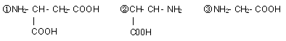
A．1个 B．2个 C．3个 D．4个
13．下列有关细胞的叙述正确的是( )
A．叶绿体是植物进行光合作用的场所，因此能进行光合作用的细胞一定含有叶绿体
B．一个生物体中不同的细胞形态、结构和功能不同，主要是细胞器的种类和数量不同，根本原因是细胞中的遗传物质不同
C．新细胞可以从老细胞中产生，地球上最基本的生命系统是细胞
D．活细胞中大部分的化学反应是在各种细胞器中完成的
14．下列关于真核细胞的叙述，正确的是( )
A．生物膜的特定功能主要由膜蛋白决定
B．细胞膜上的受体是细胞间信息交流的必需结构
C．有氧呼吸及光合作用产生ATP均在膜上进行
D．人体所有细胞的细胞周期持续时间相同
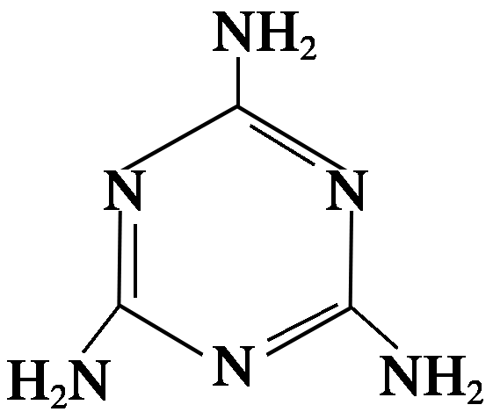
15．三鹿牌等不合格婴幼儿奶粉中掺入了一种“假蛋白”——三聚氰胺。如图为三聚氰胺分子的结构式。下列有关“假蛋白”的说法正确的是( )
A．三聚氰胺可以与双缩脲试剂发生紫色反应
B．三聚氰胺中氮元素的含量比碳元素的含量还高
C．在奶粉中添加三聚氰胺后提高了蛋白质的含量
D．三聚氰胺分子中含有三个肽键
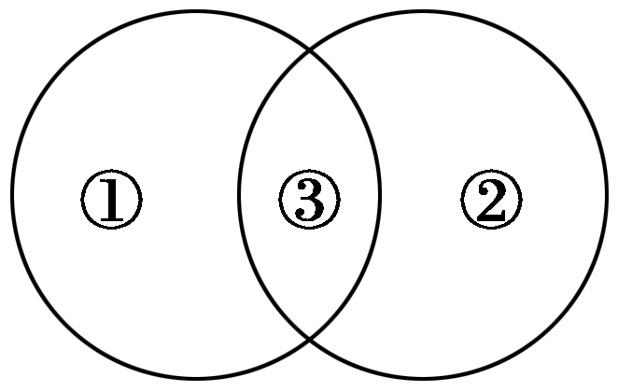
16.下列关于组成的化合物的叙述，不正确的是( )
A．可以用右图来形象地表示动、植物细胞内糖类之间的关系
B．蛋白质肽链的盘曲和折叠被解开时，其特定功能并未发生改变
C．棉和麻细胞壁的组成成分主要是纤维素
D．蔗糖和乳糖水解的产物中都有葡萄糖，脂质具有调节生理代谢的功能
17．英国医生塞达尼·任格在对离体蛙心进行的实验中发现，用不含钙的生理盐水灌注蛙心，其收缩不能维持；用含有少量钙和钾的生理盐水灌注时，蛙心可持续跳动数小时。实验说明钙盐和钾盐( )
A．对维持细胞的形态有着重要作用 B．是细胞中某些复杂化合物的重要组成部分
C．为蛙心的持续跳动提供能量 D．对维持生物体的生命活动有重要作用
18．下列物质中都含有(—CO—NH—)的一类物质是( )
A．酶、载体蛋白和抗体 B．胰岛素、抗体和生长激素
C．雄性激素、载体蛋白和酶 D．维生素、甲状腺激素和雌性激素
19. 下列关于细胞结构的说法中，正确的是( )
A．细胞膜中载体种类和数量是其功能特性的基础
B．植物细胞中具有双层膜结构的细胞器是叶绿体、线粒体和核膜
C．细胞的细胞壁都可以被纤维素酶和果胶酶分解
D．细菌等原核细胞与真核细胞的主要区别是有无细胞壁
20.流感病毒的遗传物质是RNA，如果禽流感病毒的组成物质在某些酶的作用下彻底水解，可以得到的水解产物主要有 （ ）
A．碱基、脱氧核糖、磷酸、氨基酸 B．碱基、核糖、磷酸、葡萄糖
C．碱基、葡萄糖、磷酸、甘油、脂肪酸 D．碱基、核糖、磷酸、氨基酸
21.下列关于细胞内化合物的叙述，不正确的是（ ）
A．纤维素是植物细胞壁的主要成分，它的基本组成单位是葡萄糖
B．蛋白质是生命活动的主要承担者，它的基本组成单位是氨基酸
C．DNA是一切生物的遗传物质，它的基本组成单位是脱氧核苷酸
D.磷脂是细胞膜的主要成分，它的基本组成单位是甘油和脂肪酸
22．下图为某人体内几种细胞的模式图，不正确的叙是( )
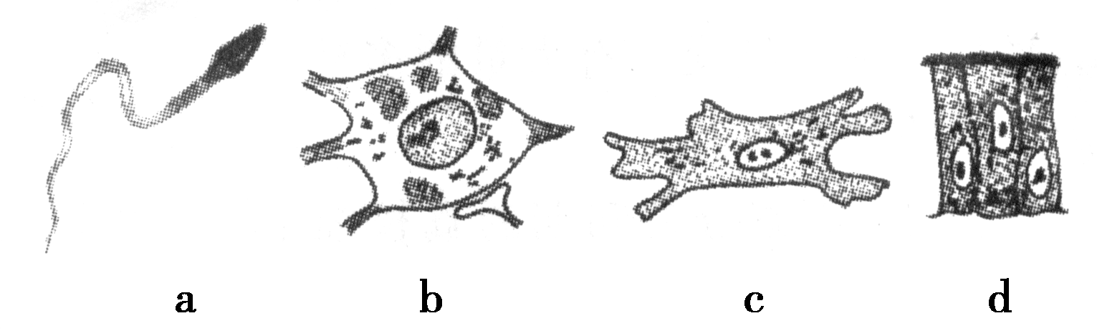
A．4种细胞来源于同一个受精卵细胞 B．4种细胞在结构上具有统一性
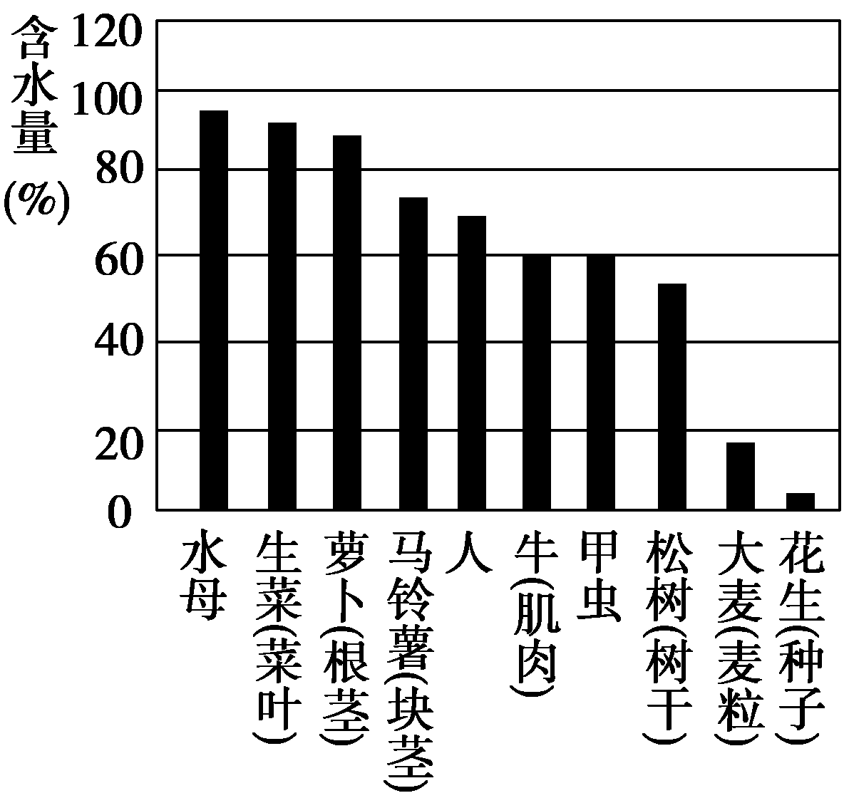
C．a在结构属于真核细胞 D．4种细胞在功能上是相似的
23．右图为几种生物或生物器官的含水量比较，有关说法不正确的是
( )
A．不同生物含水量不同与其生存环境有关
B．代谢旺盛的组织、器官含水量较高
C．生物含水量因生物种类的不同而有所差别
D．大麦粒和花生种子含水量低是因为它们所含亲水性物质较少
24.下列四组生物中，都属于真核生物一组的是（ ）
A．噬菌体和根霉 B．细菌和草履虫
C．蓝藻和酵母菌 D．衣藻和变形虫
25.下列关于原核生物和真核生物的叙述，正确的是
A. 原核生物细胞不含线粒体，不能进行有氧呼吸
B.真核生物细胞只进行有丝分裂，原核生物细胞只进行无丝分裂
C.真核生物以DNA为遗传物质，部分原核生物以RNA为遗传物质
D. 真核生物细胞具有细胞膜系统（生物膜系统），有利于细胞代谢有序进行
26. 下列关于细胞结构和功能的叙述中错误的是( )
A．内质网与蛋白质、脂质和糖类的合成有关
B．只有含叶绿体的细胞才能进行自养式生活
C．抑制线粒体功能的毒素会阻碍根细胞吸收无机盐离子
D．乳酸菌、酵母菌都含有核糖体和DNA
27. 在“观察DNA和RNA在细胞中的分布”实验中，将口腔上皮细胞置入8﹪的盐酸溶液中水解的主要目的是 （ ）
A．使细胞中的DNA水解成脱氧核苷酸
B．使细胞中物质全部水解
C．利用盐酸改变细胞壁的通透性，加速染色剂进入细胞
D．使染色体中的DNA与蛋白质分离，有利于蛋白质与染色剂结合。
28.下列关于蛋白质和氨基酸的叙述，正确的是（ ）
A．具有生物催化作用的酶都是由氨基酸组成的
B．高等动物能合成生命活动所需要的20种氨基酸
C．细胞中氨基酸种类和数量相同的蛋白质是一种蛋白质
D．在胚胎发育过程中，基因选择性表达，不同细胞会产生不同的蛋白质
29.下列关于生物学实验中所用试剂的说法正确的是 （ ）
A．用双缩脲试剂鉴定蛋白质时，需将NaOH溶液和CuSO₄溶液混匀后使用
B．用吡罗红染料处理细胞可以观察到DNA在细胞中的分布
C．用苏丹Ⅳ鉴定含油多的细胞，显微镜下可见染成红色的颗粒
D．判断酵母菌是否进行酒精发酵可选择斐林试剂
30. 下列哪组糖类物质能分别对应：①存在于动物细胞中而不存在于植物细胞中的糖类②存在叶绿体中而不存在于线粒体中的糖类 ③存在RNA中而不存在于DNA中的糖类（ ）
A．乳糖、葡萄糖、脱氧核糖 B．乳糖、脱氧核糖、核糖
C．糖原、葡萄糖、核糖 D．糖原、脱氧核糖、葡萄糖
二、非选择题(共5小题，共55分)
31．（10分）肉毒梭菌(厌氧性梭状芽孢杆菌)是致死性最高的病原体之一，广泛存在于自然界中。肉毒梭菌的致病性在于其产生的神经麻痹毒素，即肉毒类毒素。它是由两个亚单位(每个亚单位为一条链盘曲折叠而成)组成的一种生物大分子，1 mg可毒死20亿只小鼠。煮沸1 min或75℃下加热5～10 min，就能使其完全丧失活性。可能引起肉毒梭菌中毒的食品有腊肠、火腿、鱼及鱼制品、罐头食品、臭豆腐、豆瓣酱、面酱、豆豉等。下面是肉毒类毒素的局部结构简式：
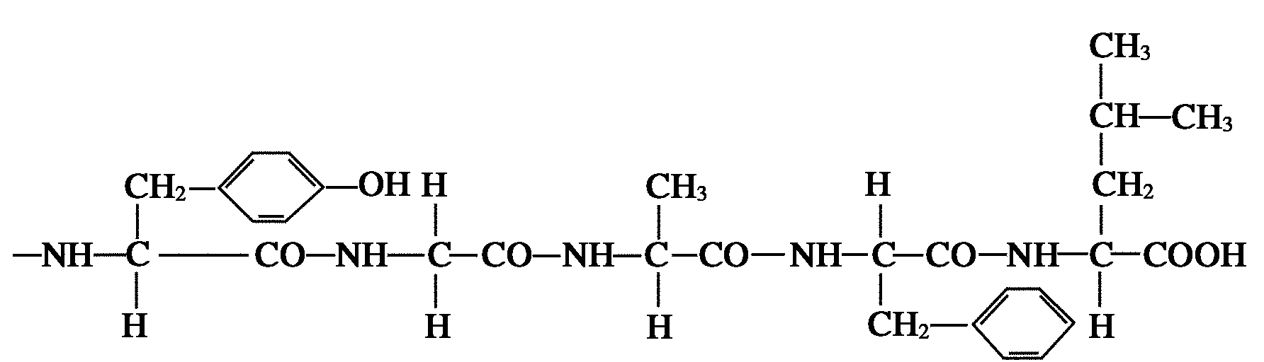
请据此回答：
(1)肉毒类毒素的化学本质是______，其基本组成单位的结构通式是__________________。
(2)由上图可知，该片段由____种氨基酸组成，有____个肽键，在形成该片段时要脱去____分子水。
(3)一分子肉毒类毒素至少含有____个氨基和____个羧基。
(4)肉毒类毒素可用________试剂鉴定，该试剂使用方法是_________________反应颜色为 。
32．(13分)图1是两种高等生物细胞亚显微结构模式图。图2～4是图1中部分结构的放大图，据图回答。([ ]内填图中标号，________上填适当内容的文字)
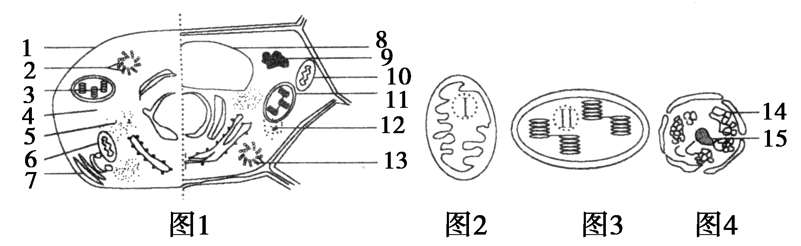
(1)图中的结构1～15中不应该出现的是[ ] ________和[ ] ________；可能含有水溶性色素的是[ ] ________；结构[15]与[ ]的形成有关。
(2)图2、3、4所示在结构上的主要共同点是________。图2、3所示结构的名称分别是________，________。在其中进行的过程Ⅰ、Ⅱ分别是_______；________ 。
(3)已知进行有性生殖的某生物同时具有图2、3、4所示三种结构，这三种结构中的DNA能从父本传递给子代的是______________。
33．（11分）下面是两类细胞的亚显微结构模式图，请据图回答：
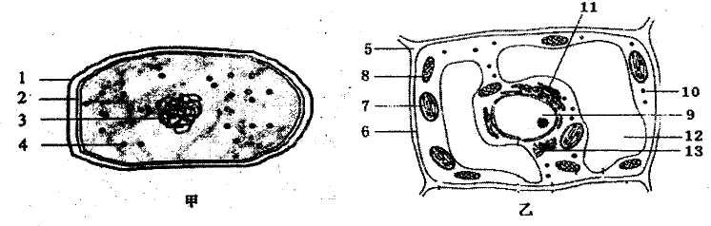
（1）甲图细胞属于 细胞，判断的理由是 。
（2）甲、乙两图的细胞均能进行碱基互补配对的细胞器是 ，甲、乙两图的细胞共有的具有选择透过性的细胞结构是 。
（3）若利用乙图所示细胞进行细胞杂交操作时，需首先利用 去除[ ] 。若乙图所示细胞是紫色洋葱鳞片叶细胞，将其放入0．3g/ml的蔗糖溶液中将会发生 现象。
（4）T₂噬菌体可侵染 图所示细胞，T₂噬菌体的蛋白质外壳合成的场所是[ ] 。

34．(8分)细胞是生物体结构和功能的基本单位。请根据下图完成问题：
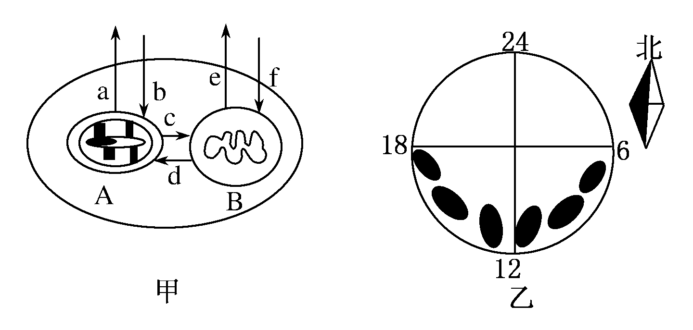
(1)甲图代表阳生植物的一个叶肉细胞及其相关生理过程示意图。在电子显微镜下观察到A中有气泡产生，其中的气体是________，这种气体扩散到B中被利用要穿过________层生物膜，通过膜的方式为________。假如$CO_{2}$作为该细胞某一生理作用的原料，则在较强的光照条件下，图中含有氧呼吸作用产物的主要去向是图中的________途径(用图中的字母表示)。利用$O$对相关的一系列化学反应进行追踪，这种科学的研究方法叫做_____________________。
(2)乙图表示夏季某植物叶肉细胞中叶绿体的分布情况，图中数字为一天中的时间。则：中午12时左右，叶绿体的方向与其他时段不同，表现为________，其意义为________。图中其他时段显示叶绿体方向的意义是__________________________。
35.（13分）下图是人体细胞中三种重要有机物A、C、E的元素组成及相互关系图，请据图回答：
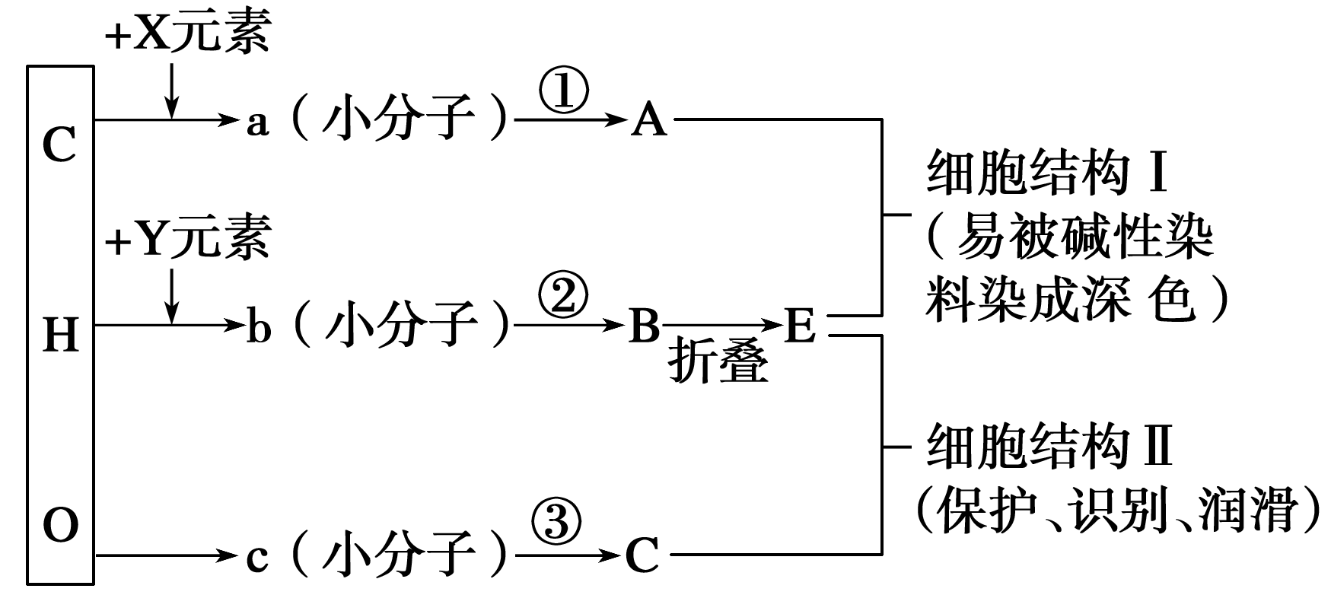

(1)图中X所指的元素为________________。
(2)A的中文名称为________________，其初步水解的产物是________________。
(3)E具有多样性，其原因是从b分析________________________________。过程②为________
(4)细胞结构Ⅱ的名称为________，其在细胞中分布场所为________。
(5)蛋清中的主要成分是蛋白质，在碱性溶液中，蛋白质与CuSO₄反应能产生紫色物质，这是蛋白质的双缩脲反应。请根据这一反应特征，利用下列材料，设计一个实验来证明人的唾液淀粉酶是蛋白质。备选材料：0.1 g/mL的NaOH溶液、0.01 g/mL的CuSO₄溶液、0.05 g/mL的CuSO₄溶液、可溶性淀粉溶液、稀释蛋清液、唾液、蒸馏水、试管、滴管。其他材料若需自选。
实验步骤：
①_____________________________________________________________________
②_____________________________________________________________________
③_____________________________________________________________________
④_____________________________________________________________________
实验结果预测：____________________________________________________________。
实验结果分析：由于蛋清的主要成分是水和蛋白质，唾液的主要成分是水和唾液淀粉酶，因此，
根据实验结果可以证明________________________。

江西省高安中学2012届高三年级第一次段考
生物答题卡
一、选择题（本题包括30小题，每小题1.5分，共45分）

题号 | 1 | 2 | 3 | 4 | 5 | 6 | 7 | 8 | 9 | 10 | 11 | 12 | 13 | 14 | 15
答案
题号 | 16 | 17 | 18 | 19 | 20 | 21 | 22 | 23 | 24 | 25 | 26 | 27 | 28 | 29 | 30
答案

二、非选择题(共5小题，共55分)
31．（10分）（1）
（2）
（3）
（4）
32．（13分）（1）[ ] [ ] [ ] [ ]
（2）
（3）

33．（11分）（1）
（2）
（3） [ ]
（4） [ ]
34．（8分）（1）
（2）
35．（13分）（1）
（2）
（3）
（4）
（5）实验步骤①
②
③
④
实验结果预测：
实验结果分析：
生物答案

1-10 CBBBA BABCC 11-20 CBCAB BDBAD
21-30 CDDDD BDDCC
31． (1)蛋白质 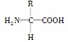
(2)5 4 4
(3)2 2 (4)双缩脲 先加A液，再加B液 紫
32. (1)[3] [13] [8] [5]或[12]([5]、[12]均可)
(2)具双层膜 线粒体、叶绿体
有氧呼吸第二阶段、光合作用的暗反应
(3)图4结构中的DNA
33. （1）细菌（原核） 没有以核膜包被的细胞核
（2）核糖体 细胞膜
（3）纤维素酶和果胶酶 【5】细胞壁 【12】液泡 质壁分离
（4）甲【4】核糖体
34. 答案 (1)O2 4 自由扩散 d 同位素示踪法
(2)以较小的受光面积正对阳光 不被强光灼伤 使叶绿体能接受较多的光照进行光合作用
35. (1)N、P
(2)脱氧核糖核酸 脱氧核苷酸
(3)组成B的b种类、数量、排列顺序不同 脱水缩合
(4)糖被 细胞膜的外侧
(5)①取3支试管，编号1、2、3 ②在1、2、3号试管中分别加入2 mL蛋清液、唾液和清水 ③在3支试管中各加入1 mL 0.1 g/mL的NaOH溶液振荡。再向3支试管中加入3～4滴0.01 g/mL的CuSO₄溶液，振荡
④观察3支试管中溶液颜色的变化
实验结果预测：1、2号试管中均出现紫色物质，3号不出现紫色物质
实验结果分析：唾液淀粉酶是蛋白质
色

